“明华影像”小程序上传毕业照片、采集码操作手册

- 微信扫下方二维码描/搜索“明华影像”关注公众号

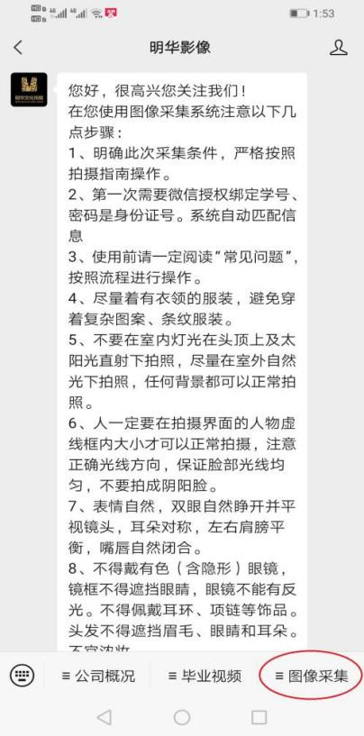

- 点击图像采集及上传采集码扫描绑定信息

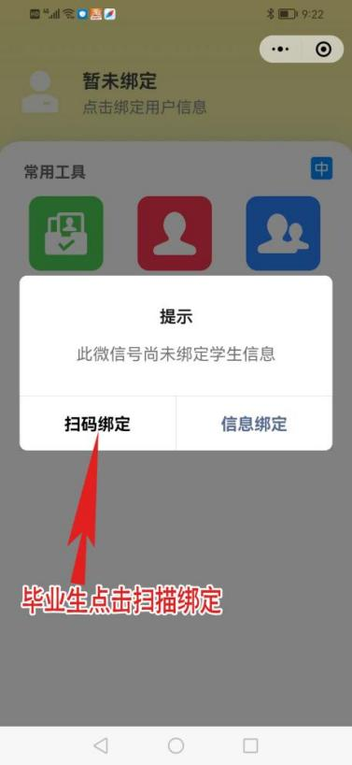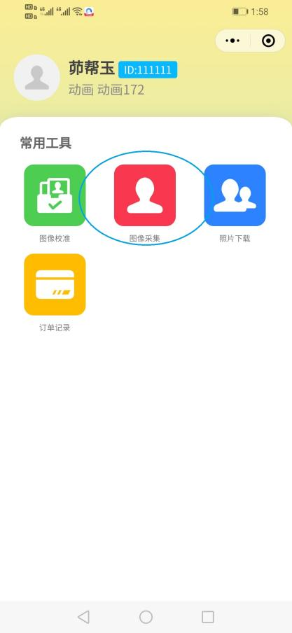

- 选择毕业生学历拍照

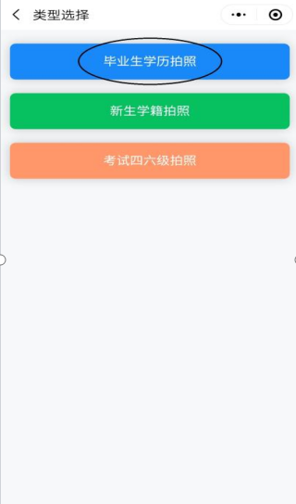

- 拍照上传（禁止美颜）注：上传美颜照片学信网无法通过

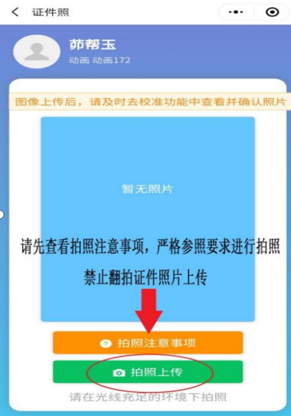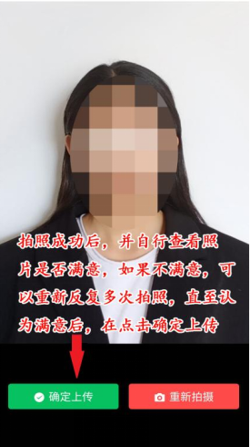

- 点击“图像校准”，点击“毕业生学历照片确认”进行图像确认。

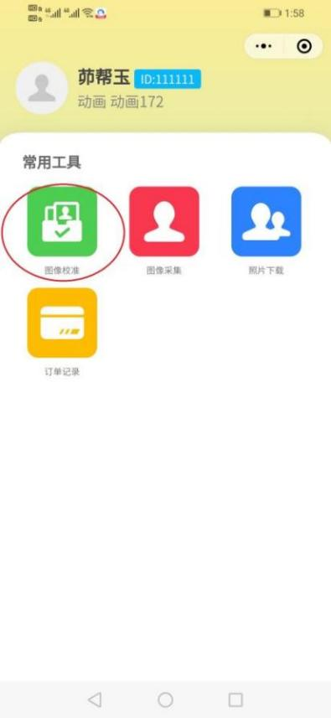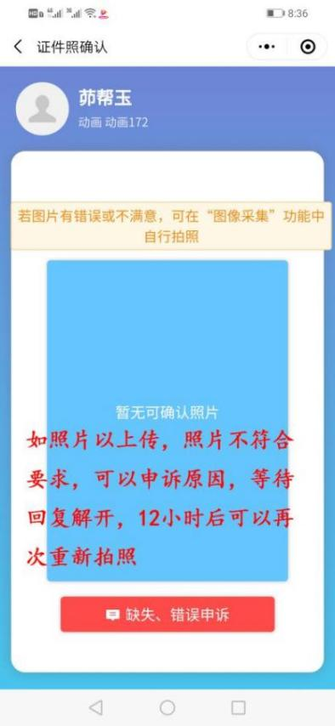
显示等待审核，审核在48小时内,待审核通过后，在进行“确认照片”

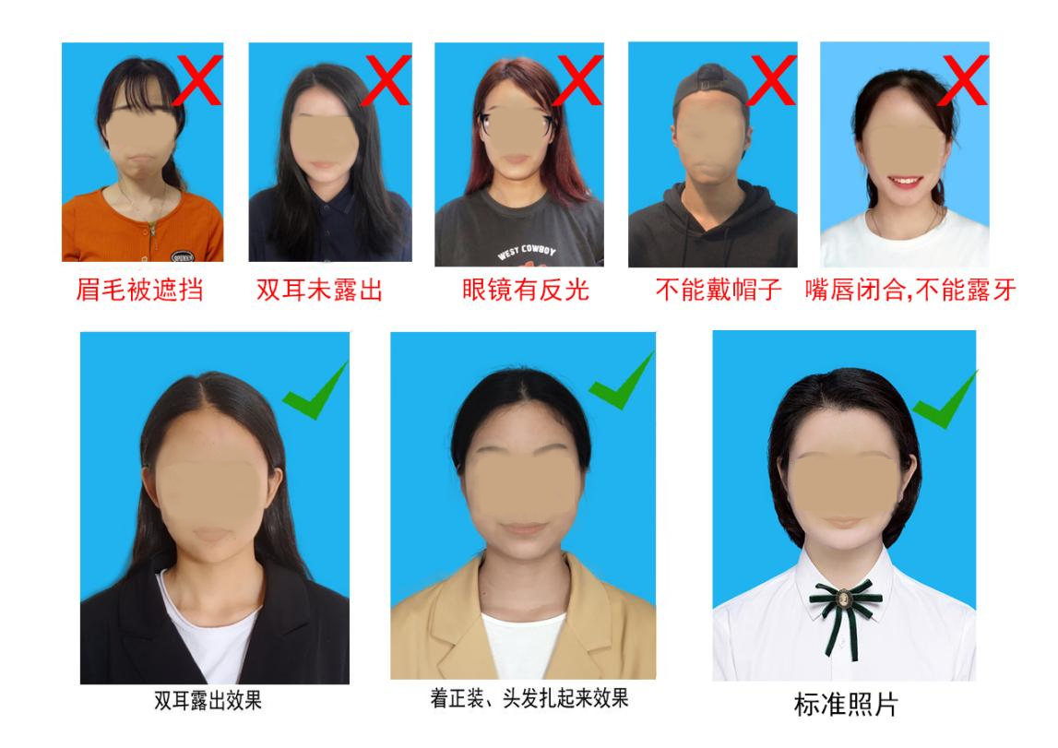
一、图像采集的要求
1.采集的学历图像将用于“人脸识别”图像比对。此照片将用于毕业生学信网学历注册，请务必查看图像采集说明。
3.在拍摄之前请您务必按第2条的着装要求提前整理好着装。
二、着装要求
（1）请着生活装或正装上衣，不得穿有条纹服装、避免浅蓝色(采集背景为蓝色)、吊带衫、带帽或超低领上衣！
（2）不得佩戴头饰、项链、耳环等首饰;
（3）不得佩戴反光眼镜和美瞳；
（4）拍照时嘴唇自然闭合(不得露出牙齿！！！)；
（5）着装整齐(不得穿超低领上衣)，坐姿端正(不得侧脸、低头、侧身等)；
（6）女生请特别注意：①自然妆容，不化妆！②头发必须整理扎好、置后居中(露出双耳，不能遮挡眉毛和眼睛)，以免影响“人脸识别”图像比对。
（7）为避免因天热脸部出汗，导致拍摄时脸部高光，从而影响后期图像人脸识别，请务必自备擦巾纸擦汗！

图片采集如有问题，请联系客服茆帮玉，联系方式：13003036388

